1) Что такое Жилой комплекс и его преимущества
перед обычным жилым домом:

Сегодня в мире наблюдается тенденция к увеличению количества комфортабельного жилья. Тем не менее пока большая часть из выставляемых на продажу новостроек не имеет подземных паркингов и разветвленной инфраструктуры по предоставлению бытовых и развлекательных услуг. Статус жилого комплекса можно присвоить всего лишь 25–30% из сегодняшних проектов, хотя строители и девелоперы считают, что в течение ближайших лет их количество будет увеличиваться.
«С технологической точки зрения, от обычного дома жилой комплекс отличается только внутренними архитектурными решениями.
— Первые этажи здесь отдаются под обслуживающие организации, тогда как в обычном жилом доме они идут под квартиры и офисы. Разветвленная инфраструктура обслуживания и подземный паркинг — это две обязательные составляющие любого строения, которое можно было бы назвать жилым комплексом. После монолитно-каркасной технологии строительства возведение жилых комплексов стало следующим качественным прорывом на столичном рынке».
Сегодня наиболее часто предлагаемая застройщиками инфраструктура, как правило, сводится к подземному паркингу, наличие которого уже позволяет назвать жилой дом комплексом. По словам ведущих специалистов - мест в подземных паркингах построенных домов катастрофически не хватает. В дешевых же проектах они не пользуются спросом, поскольку будущие жильцы не готовы покупать места по цене, которая превышает стоимость их автомобиля,такое явление наблюдается и в проектах средней ценовой категории. «В проектах, в которых количество мест в подземных паркингах в полтора раза превышало количество квартир, машиноместа остались невостребованными. — Поэтому в дальнейшем не планируется оборудовать паркинги под однокомнатные квартиры».
«В дешевых проектах экономически целесообразно обустраивать гостевые автостоянки. — Инвесторы таких домов, как правило, не покупают дорогие машиноместа на подземных автостоянках, предпочитая приобретать за $1,5–2 тыс. отдельно стоящие гаражи, находящиеся недалеко от дома. Например, места на построенной автостоянке одного жилого комплекса реализовывались два с половиной года,таких примеров много и мы не можем не учитывать этот опыт. В то же время в домах, расположенных в приближенных к центру районах, в частности возле станции метро, планируется увеличивать количество машиномест в подземных паркингах, поскольку будущие инвесторы этих зданий имеют в основном дорогие машины и заинтересованы в их сохранности».
Наиболее насыщенным инфраструктурой на рынке объект сегодня является тот жилой комплекс ,который предусматривает строительство крупного супермаркета, многочисленных магазинов, кафе и кондитерских, фитнес-центра и салонов красоты, роллер-клуба, дансинг-площадки, аквапарка с аттракционами, нескольких видов саун и бань, бизнес-центра и конференц-зала с зимним садом для фуршетов, а также крупного бытового комплекса с полным спектром услуг для жильцов. Причем инвесторы ожидают, что все помещения такого жилого комплекса будут пользоваться спросом. Хорошо насыщены инфраструктурой и те развивающиеся не замкнутые структурно проекты, в которых, бизнесмены с удовольствием выкупают встроенные помещения. Например, выделение первых этажей здания под различные рестораны, спортивные клубы и магазины является уже традиционным, благодаря чему многие районы Москвы в последнее время пользуется большой популярностью.
На Харьковском же массиве холдинг «Киевгорстрой» впервые в своей практике инициировал строительство специальных блок-модулей для размещения магазинов и предприятий сферы обслуживания. По словам президента холдинговой компании, инвестор может купить себе в таких модулях как 20, так и 400 квадратных метров, и такие площади пользуются сегодня повышенным спросом. Причем сооружение подобных помещений экономически более оправдано, потому что каждое из них имеет свою автономную систему жизнеобеспечения и отдельный вход.
Во многом появление же в новых жилых комплексах на первых этажах вместо встроенных помещений под социально-бытовые нужды населения офисов здесь объясняют особенностями проектировочных решений. «Как правило, во многих домах встроенные помещения имеют площадь от 60 до 150 кв. м, в то время как под торговлю люди предпочитают покупать площади от 70 до 100 кв. м, — говорят в отделе инвестиций компании. — И несмотря на то что торговые площади раскупаются лучше, трудностей с реализацией офисов тоже не возникает, тем более что офисное предназначение площадей при желании инвестор может изменить на торговое».
Риэлторы прогнозируют: дальнейшее строительство комплексов с развитой инфраструктурой, к которому собираются приступить сразу несколько столичных компаний, должно удовлетворить существующий сейчас спрос на такие помещения. На сегодняшний день сложности с реализацией квартир во многих жилых комплексах в приближенных к центру районах, , связаны с тем, что качественные показатели этих зданий не соответствуют тому, что рассчитывают купить клиенты строительных компаний. «Люди хотят покупать квартиры несколько другого качественного уровня. Выходя из своего парадного, они желают попадать в замкнутый двор своего дома, а не на улицу, полную незнакомых людей. — Жилищный комплекс интересен тем, что имеет свою инфраструктуру, и нет разницы, где он находится, — в центре города или на окраине. Он должен иметь свой двор, свои площадки отдыха, свои магазины и парикмахерские, то есть инфраструктуру, которая позволяет человеку жить, не выходя на «чужую» территорию».
Многие специалисты сходятся во мнении, что понятие «жилой дом» скоро уйдет в прошлое. Особенно это касается городских окраин. Если инфраструктура центра зачастую позволяет строить здесь просто жилые здания, то на окраине у обитателей новостроек все должно быть под рукой.
Жилые комплексы даже в том виде, в котором они появлялись последние несколько лет, крайне высоко ценятся на вторичном рынке. По словам ведущего специалиста агентства «Благовест» Ирины Луханиной, около 10% клиентов столичных агентств недвижимости хотят квартиру только в действующем жилом комплексе, то есть в доме, оборудованном как минимум подземным паркингом. Наибольшей популярностью пользуются комплексы с паркингом . Cегодня цена квадратного метра квартиры с ремонтом в жилом комплексе достигает $2 тыс. Наличие химчисток, магазинов, парикмахерских на первых этажах высотных комплексов также весьма привлекает покупателей.

2) Создание среды проживания:

«Опыт многих компаний показывает, что люди хотят жить в жилых комплексах, но они еще точно не знают, чего именно они хотят от их инфраструктуры. — Поэтому тенденции рынка таковы, что все, что потребуется, будет появляться в новых проектах и переоборудоваться в старых. Например, сейчас во многих новых проектах оборудовают пункт приема химчистки, если он будет востребован жильцами, то бытовая инфраструктура домов станет дополнительно расширяться».
Тем не менее, сегодня пришло время не только строить жилье по последним технологиям, но и предоставить его обитателям соответствующий уровень жизни. «Если сейчас большинство жилых комплексов оборудуются офисами на первых этажах, то в ближайшее время первые этажи будут оборудовать под магазины и объекты соцкульт-быта. — Кроме того, вполне целесообразно пристраивать специальные помещения, которые бы могли посещать жители комплекса, с оборудованием там фитнес-центров, салонов красоты и спортивных клубов».
Можно сказать, что создание среды проживания — это следующий шаг в развитии строительной индустрии в столице и других городах России. — Сейчас активно оборудуются первые этажи жилых комплексов под различные объекты торговли и оказания бытовых услуг населению и наблюдается продолжение осваивать именно такое строительство. Все будущие разработки предусматривают размещение на первых-вторых этажах домов нежилых помещений, которые можно перепрофилировать под любые цели. В тех же, что возводятся на обширных территориях, помимо магазинов и сферы бытовых услуг, планируется возводить еще и спортивные блоки, плавательный бассейн и прочее.

3) Мировой опыт –Жилые комплексы:

Волшебный корабль на берегу Роны
Терракотовый город Ренцо Пиано
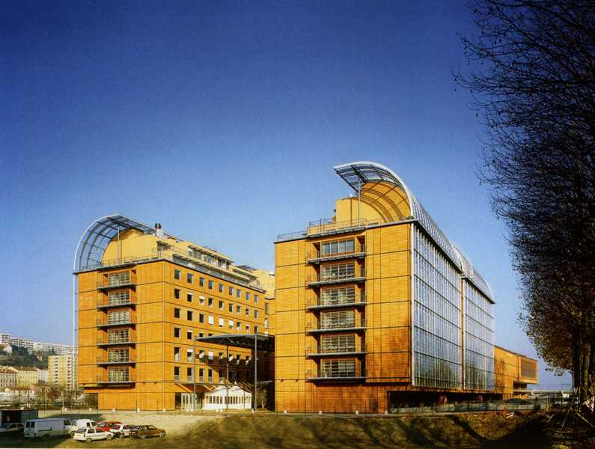

Общий вид комплекса
В 2006 году закончилось строительство последнего здания в «Интернациональном Городе» Ренцо Пиано - огромного амфитеатра на 3000 зрителей. Новорожденный «город» расположен в Лионе между рекой Роной и парком Тет д'Ор и представляет собой квартал смешанной застройки площадью более 15 гектаров. Этот участок с 1918 года был занят дворцом Лионской ярмарки, который несколько раз перестраивался в течение двадцатого века. А в 198^ году власти города выделили ярмарке другое место, после чего объявили международный конкурс на перепрофилирование
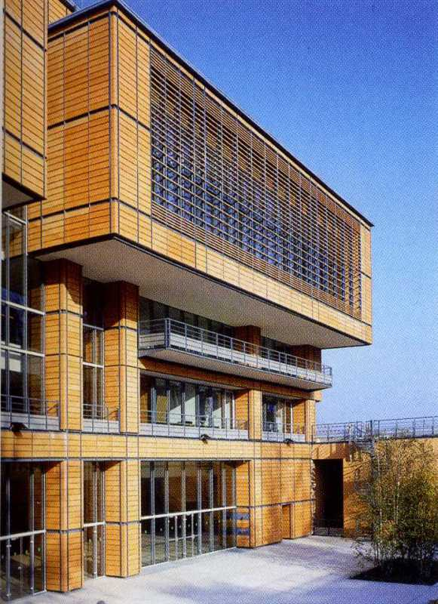
освобожденной территории. История «Интернационального
Западная часть фасада
Города» начинается в 1989 году. Конкурс выиграли архитектурное бюро Ренцо Пиано и ландшафтный архитектор Мишель Коражу. Их главной целью стало полное слияние архитектуры и природы, ведь комплекс с одной стороны ограничен густой зеленью парка, а с другой - водами реки. Строительство заняло более пятнадцати лет, но в конце концов практически в центре Лиона оказался ансамбль нового маленького города со своей неповторимой инфраструктурой и особой жизнью. В комплекс вошли жилые дома, офисы,здесь есть казино, отель, кинотеатр и помещения для Музея современного искусства. Благодаря реконструкции в этой части были переделаны транспортная система и дорожное сообщение всего района. Комплекс представляет собой интересное градостроительное и ландшафтное решение застройки большой части старого «живого» города. На территории создан ансамбль нового поколения: не просто квартал, район, дом или поселок, а именно «Интернациональный Город». Авторы собрали практически все сферы жизни горожанина, но при этом включили их

План прост: это двадцать модульных зданий, выстроенных друг против друга так, что между ними образуется единственная улица (застекленный пассаж), так называемая внутренняя. А завершает улицу эффектный «Лионский амфитеатр», под которым ниже уровня земли расположен новый форум - выставочное пространство. Задняя стенка амфитеатра -стеклянный экран со стеклянной сценой зрительного зала - является торцом пассажа и выходит на главную площадь «Города». Сам он имеет форму полукруга и гармонично завершает композицию комплекса: будто является головой этой извивающейся змеи, на которую походит «Город». Еще композицию «Города» можно ассоциировать с поездом, медленно ползущим по берегу, во главе которого установлен большой серебристый паровоз, задающий тон и все дальнейшие движения «вагонов». Это дом-корабль, наследие рационалистической и конструктивистской архитектуры 1920-1930-х годов, но переработанный и увеличенный в несколько раз. Его необычность заключается именно в его двояком положении: с одной стороны, он существует
в гармонии с собой и природой, этот «корабль» сам себя обеспечивает и живет по своим законам, но с другой стороны, это неотъемлемая часть Лиона, его новый квартал. Пять из двадцати домов волшебного «корабля», пришвартовавшегося у берега Роны, занимают квартиры, восемь - бюро и офисы, также здесь выстроены отель «Хилтон», казино «Фараон», Музей современного искусства, кинотеатр. «Интернациональный Город» представляет собой «кусок» города, где перемешаны экономика, культура, жилье и развлечения, и все это на небольшом пространстве, как будто большой город создает свое отражение, только в меньшем размере.
Первой постройкой ансамбля стал Центр Конгрессов, который был открыт в декабре 1995 года. Он эффектно выделяется своими прозрачными конструкциями и просвечивающимися через них пересечениями и переплетениями лестниц. Вторым был построен Музей современного искусства, его открытие приурочили к 3-й биенналле современного искусства. Тогда архитекторы переделали и модернизировали набережную и парк, прилегающие к комплексу, чтобы создать ощущение, что природа доминирует, тогда как архитектура только дополняет придуманный мастерами ландшафт. Получившийся ансамбль можно рассматривать как удивительный пример экологически чистой архитектуры. Парк плавно соединяется с постройками, постройки переходят в набережную, а река несет свои воды мимо, но при этом успевает сыграть свою роль в этом проекте. Для отделки фасадов Ренцо Пиано выбрал терракоту ярко-рыжего оттенка. Терракота -теплый, земной материал, он, как никакой другой, подходит для облицовки домов в «Интернациональном Городе». Большая часть зданий «Города» - одиннадцатиэтажные. В жилых домах цокольный этаж отведен под коммунальные службы, а на последних размещены пентхаусы с округлыми стеклянными крышами, благодаря чему ансамбль напоминает большую парковую оранжерею, в которой выращиваются люди, бизнес, игры, кино, искусство. Здесь можно «вырастить» даже отдых! Пиано и Коражу играют на неуловимом сочетании природы и архитектуры. Кажется, что этот комплекс на берегу реки находите! в постоянном движении, он будто медленно переворачивается с одной стороны на другую совершенно незаметно для
Стеклянный пассаж
его обитателей. Возможно он, как сама природа, которая его окружает, так прочно входит в жизнь населяющих и посещающих его людей, что его присутствие становится почти незаметным, и, напротив, внезапное исчезновение такого архитектурного творения может быть замечено всеми - как внезапное исчезнове-
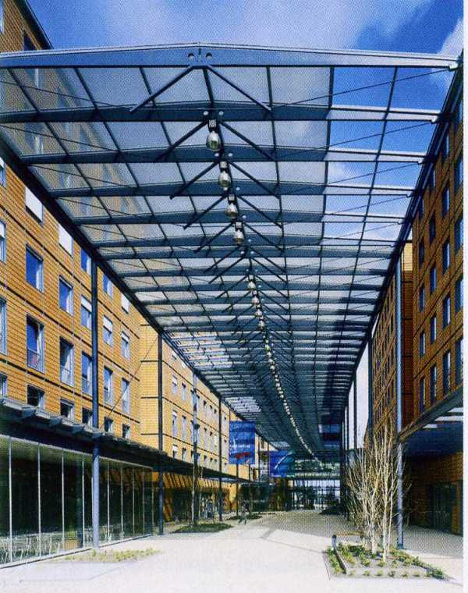
ние какого-либо природного явления. Этот эксперимент явно удался его создателям и, несмотря на долгие годы созидания, воплотился в жизнь со всеми необходимыми нюансами и особенностями. Природа как будто сама взрастила «Город» и питает его своими силами. Он - город-сад, и главное его назначение - быть этим садом.

Современная архитектура здесь выступает как проводник человека в мир природы, человек больше не стремится возвыситься над ней
, он выступает как сотрудник природы, а она, в свою очередь помогает существовать ему в полной гармонии с окружающим миром. Его можно сравнить с поездом, кораблем, живым существом, потому что ансамбль дышит и живет. Может, в действительности это единение и не абсолютное, но эстетически, художественно оно обыграно со всей полнотой. Ftr.

Жилой комплекс Айсберг в Дании
Julien de Smedt & CEBRA architects

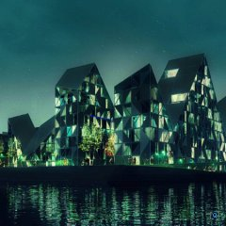
Архитекторы Julien de Smedt и мастерская CEBRA architects совместно с Louis Paillard и SeArch выиграли в конкурсе на проектирование жилого комплекса в Aarhus docklands в Дании.

Aarhus - это второй по величине город в Дании, порт которого стремительно развивается и вместе с тем, требует развития и социальная инфраструктура. Участок проектирования находится на территории старого контейнерного терминала, отданного под реконструкцию и устройство жилого района. Проект рассчитан на
реализацию к 2010 г. и будет освоено порядка 25000 кв.м жилых площадей. Треть проекта, а это порядка 200 квартир, будет выделено в качестве доступного социального жилья под аренду.

Архитектурный облик зданий навеян формами айсбергов. В цветовом решении фасадов преобладает белый цвет в сочетании с прозрачным стеклом, а кровли домов напоминают очертания вершин ледяных масс.

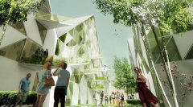

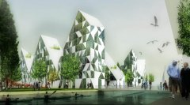
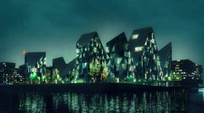
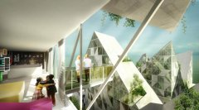

Различные виды жилого комплекса



Развертка фасада

Park rand building
Голландская команда MVRDV
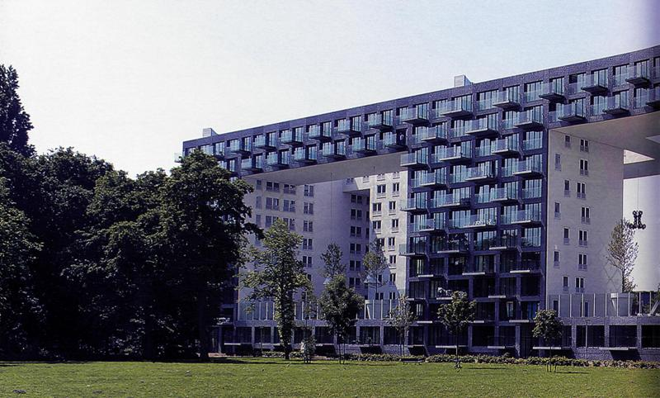
Общий вид комплекса

Голландская команда MVRDV оказалась в нужное время, в нужном месте, с нужными идеями. Во – первых ,Нидерланды вообще Амстердам в частности все никак не могут избавиться от комплекса неполноценности по поводу пасторальности образа в глазах мировой общественности, отсюда там постоянно проводятся исследования провоцирующие архитектурную фантазию на темы вроде «город-на-воде», «доступное жилье» и прочие, столь же интересные, сколь и трудно оформляемые в концепции. Поэтому, собственно, у голландских архитектурных экспериментов больше шансов на реализацию. Во-вторых MVRDV , известны стремлением подвергать пространство радикальной структуризации. Безусловно, она могла бы показаться радикальной, если бы не была такой логичной. В-третьих, архитекторы уже высказывались на тему «дома с дыркой», и высказывание оказалось весьма удачным. Результатом всех этих исходных факторов и стало появление объекта Park rand building.
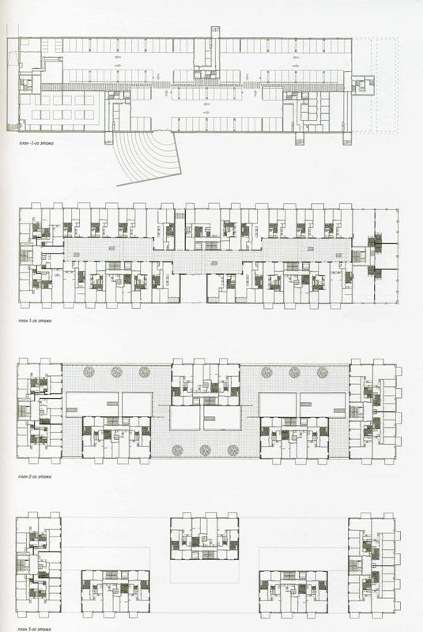
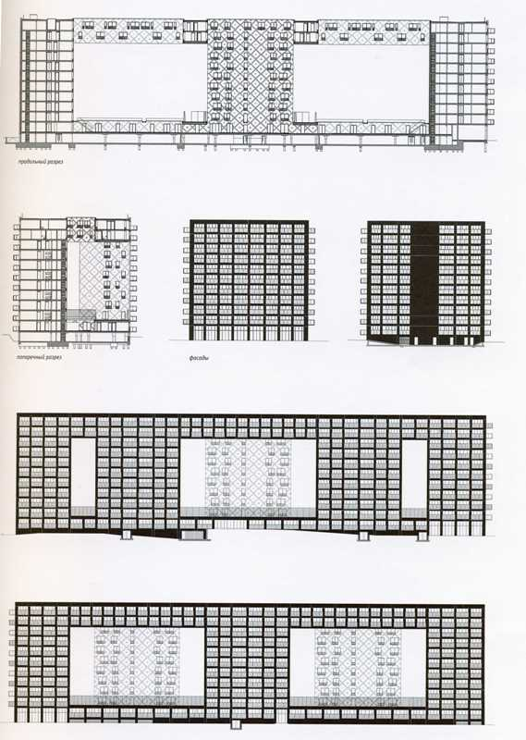
Несмотря на фантастические проекты, эта команда занимается исследованиями в области соотношения большой плотности населения и недостатка площадей и разработкой уникальных городских районов. Уникальность в данном случае не значит единичность - проект в Амстердаме стал уже вторым подобным после появления в 2005 Мirador”a в Испании. Конечно, это не прямой парафраз - здесь появилась более сложная планировка, изящнее и закрученнее стали переходы, так что творческая эволюция налицо. Уникальность в данном случае значит то, что город получает лэндмарк, и это не музей, не здание крупной корпорации - это бюджетный жилой дом.Западная часть Амстердама застраивалась преимущественно в 50-60-х годах прошлого века, и застройка эта целью своей имела дать как можно более дешевый приют как можно большему количеству людей в максимально короткие сроки. Что получается в итоге таких прожектов, русский человек знает не понаслышке. Если же говорить о голландской ситуации, то разница в том, что там в планировку таких районов обязательно входил парк. И даже самый проект назывался «амстердамские города-сады». Разумеется, стечением времени появилась настоятельная необходимость в реконструкции района. Маленькие дома необходимо было заменить другими, с более комфортабельными апартаментами, для того, чтобы сделать это место более привлекательным для среднего класса, да и технические стандарты нужно было согласовать с требованиями времени. Еще одна проблема, с которой пришлось столкнуться проектировщикам ,те самые выигрышные зеленые площади начали застраиваться, так как места катастрофически перестало хватать. В итоге перед архитекторами встали три вопроса : какой может быть реновация этого района с учетом всех условий; каким образом можно совместить интенсификацию строительства и увеличение зеленых насажденийИ наконец, можно ли в результате всех этих манипуляций получить не просто жилье, а архитектуру ? Изначально 174
Чертежи планов
Чертежи фасадов
стандартных квартиры дислоцировались в трех L-образных зданиях объединенных переходами в один комплекс сложной формы. За счет перегруппировки в компактный объем и добавления еще двух башен стало возможным увеличение зеленых площадей. Рядом с комплексом расположился парк, а внутри на балконе –некое его отражение, довольно большой формы полускрытый сад. Это пространство по мысли архитекторов не только может стать естественной защитой от дождя и ветра и столь же естественным образом выступить в качестве места релаксации для человека ,уставшего от мягкой мебели ,декоративных стен ,полов, потолков, и прочих благ цивилизации. Жилой комплекс спроектирован таким образом ,что бы выглядеть цитадель. Ритмические лакуны обеспечивают проникновение не только взгляда ,но и достаточного количества солнечного света – на увеличения этого

Внутренний двор, фрагменты
последнего эффекта направлена и перфорация крыши – в перекрытии
пробиты три больших отверстия.

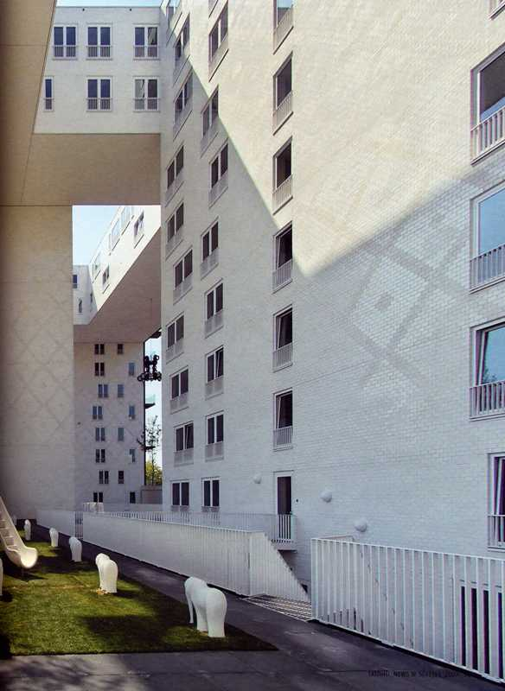
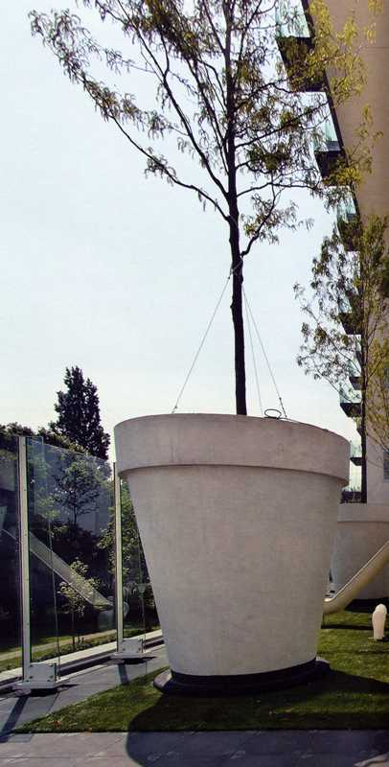

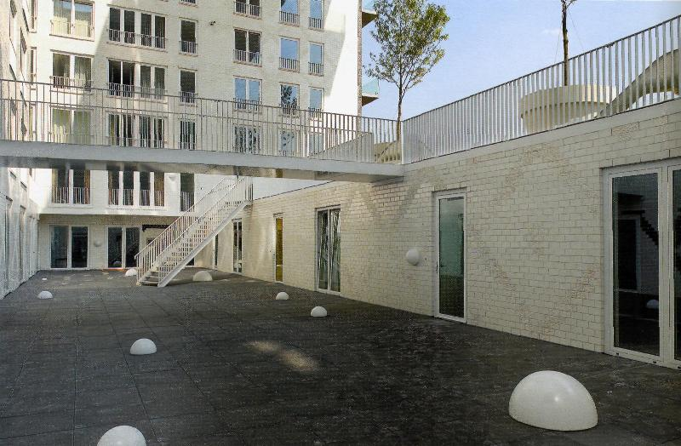
Внутренний двор, фрагменты

4) Мнение автора:

Есть мнение ,что «Жилые комплексы не очень хорошо сказываются на сознание людей , а именно ощущение «города в городе» дает возможность полностью изолироваться от городской среды ,и потерять связь с окружающим миром. Даже если вы работаете совершенно в другом конце города ,все равно вы каждый день стремительно двигаетесь к себе домой и ваши мысли остаются в созданном вами же мире» .Это может и так ,но я ничего дурного в этом не вижу, да и потом ведь структура жилого комплекса может быть не обязательно замкнутой, а разветвленной ,например, или вообще развивающейся со временем. Комплексы которые я привела в пример ,нахожу очень достойными .Жилой комплекс «Айсберг» в Дании очень футуристичен ,но имеет ряд глубоких концепций ,что похвально. На социальное жилье ,как описывается ,вряд ли походит ,а как эдакий ледяной развлекательный комплекс ,может быть. Что касается жилого комплекса Ренцо Пиано и голландских архитекторов ,то я заметила большую аналогию, хотя очень богатая инфраструктура первого объекта ,указывает на ,бесспорно элитный класс жилья, а вот второй объект с большой натяжкой может по претендовать на жилье бизнес-класса,скорее эконом-класс. Но все же очень интересным, является тот факт ,что в обоих случаях мы видим модульную систему планировки жилых секторов, и широко практикуется включение открытого естественного ландшафта в жилую среду. Наличие парка внутри комплекса значительно нормализует все экологические процессы ,а если при строительстве еще и используется экологически чистые материалы то тогда смело можно сказать ,что такой жилой комплекс не то что бы отрывает человека из среды современного города ,он просто напросто возвращает его на время в чудесный мир естественной природы, это здорово, ведь только в такой среде человек сможет восстановиться после тяжелых трудовых будней…

